prénom : ……………………..

CONTRAT COLORCUBES
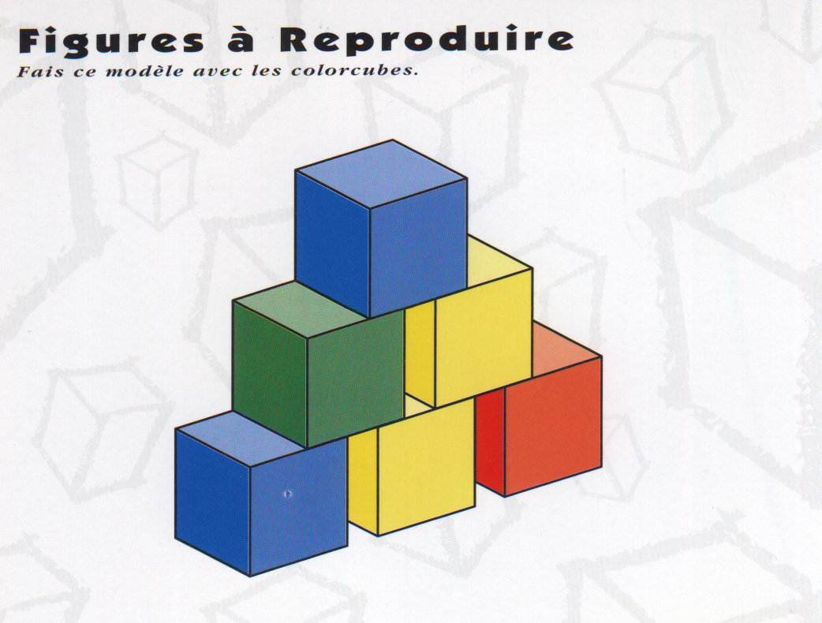
structuration spatiale
- traitement de l’information
- analyse de l’espace

sériE n° 1

Marque une croix chaque fois que tu réussis une reconstitution

 |  | 1 | 2 | 3 | 4 | 5 | 6 | 7 | 8 | 9 | 10 | 11 | 12 | 13

